Information och guide till alla ledare om Träslövsläge IF på Laget.se. Detta dokument kommer att uppdateras vid behov och finns under dokument på Fotboll ledare och Innebandy ledare.

Foto på ledare
Vi vill gärna att ni som ledare lägger in ett foto på er själva i Laget.se – alltid trevligt att få ett ansikte på allihop, både internt och för nya spelare/föräldrar. En mörkblå gardin är uppsatt i klubbstugan för enhetlig foto-bakgrund. Önskvärt om ni ledare kunde använda den, är givetvis snyggt om ni fotar alla spelare där också.

Sidorna Fotboll ledare och Innebandy ledare
Dessa sidor är skapade för intern kommunikation. De syns och hanteras bara av oss som ledare. Alla ledare på respektive sport är admins på de sidorna och kan lägga upp bilder/filmer och framöver kommer vi att kunna använda meddelandefunktionen i appen för intern kommunikation (istället för WhatsApp).
Dessa sidor kommer löpande att uppdateras med alla dokument som ni behöver ha tillgång till. Så ha för vana framöver att leta hunder menyn dokument efter det ni behöver.
Ni kommer åt dessa sidorna under under ”skölden” till vänster om ert inloggningsnamn på hemsidan. I appen syns den direkt under Mina klubbar/lag.

Hemsidan
Uppdateras löpande med information. Under dokument kommer vi även här att att samla all information som hör till föreningen.

Appfunktionen Meddelanden
Under året kommer appfunktionen ”Meddelanden” byggas ut så vi kan använda den istället för WhatsApp, Messenger, Supertext etc. Att styra så mycket som möjligt av kommunikation och administration till ett system förenklar för alla. ”Meddelanden” funkar idag ledare emellan men har ingen avisering i denna Beta-versionen så därför är det ingen idé att gå över till den än. Däremot kan man använda sig av sms-funktionen och även skicka grupp-meddelanden den vägen. Den finns under utskick.

Dessa punkter ska uppfyllas av alla lag
Att dessa krav uppfylls är nyckeln för ett fungerande användande.

1. Lägga in alla spelare under Medlemmar. Har spelaren egen mobiltelefon och e-post ska dessa fyllas i, annars lämnas dessa fält tomma till den dagen spelaren skaffar egen mobil och egen e-post. För att spelaren ska kunna ladda hem appen behöver de en egen mailadress.

2. Lägga in samtliga målsmän per spelare som medlem. Lägg till som egen medlem och välj rollen Förälder, då kan ni koppla föräldern till aktuell spelare. Viktigt att lägga till båda föräldrarna helst med både mail och telefonnummer, så finns alla uppgifter vid kontaktbehov.

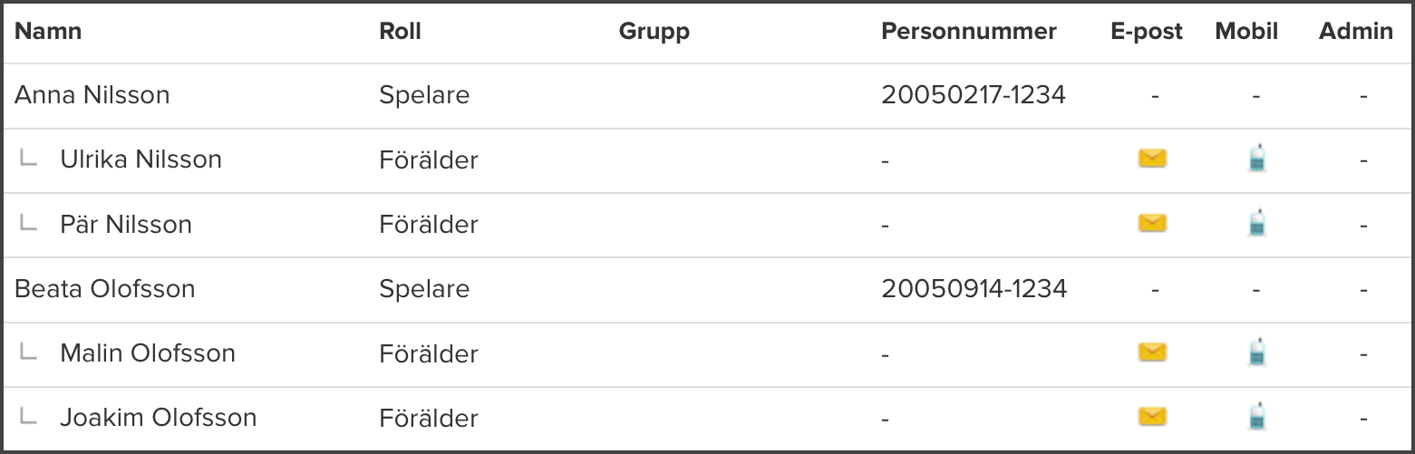
Se här hur en korrekt medlemslista ser ut. Spelare som egen medlem och föräldrar som egna medlemmar. Observera att fält för mobil och e-post på spelaren lämnas tomt om spelaren saknar detta. Fyll aldrig på med förälderns uppgifter på spelarens användarkonto.

3. Lägga in alla träningar, matcher och andra aktiviteter under Aktiviteter så att de hamnar i kalendern.

4. Serier/matcher importeras under Serier/cuper.

5. Närvarorapportera alla aktiviteter löpande under säsongen. Behöver ni lägga till spelare/ledare från andra lag, gå in under närvaro, välj aktuell aktivitet, i appen klicka på gubben+ (på webben: redigera, lägg till gäst).

6. Löpande uppdatera med nyheter för att hålla alla välinformerade och göra hemsidan intressant att besöka.

7. Ny medlem: En ny spelare får provspela 3-5 gånger innan hen bestämmer sig. Antingen tar ni in uppgifter på spelaren samt båda föräldrarna själva eller så hänvisar ni till medlemsformuläret på hemsidan. https://www.tlif.se/Page/419662

Önskemål till ansvarig ledare
1. Lägg upp videoklipp och album löpande från era aktiviteter.

2. Arbeta aktivt för att så många som möjligt laddar hem och loggar in i laget.se-appen. Den är gratis och alla som har e-post på sitt konto i laget.se kan logga in. Detta gör ert ledararbete lättare.

3. Dela nyheter, videoklipp och annat på Facebook för spridning. Uppmana gärna spelare och föräldrar.

Har ni frågor kan ni kontakta laget.se på support@laget.se eller 019-15 44 00.

Lycka till!

https://www.tlif.se/

